Acta de Consejo Directivo N° 1655/2022.
24 de noviembre de 2022

ACTA N° 1655/2022
En la ciudad de San Salvador, a las quince horas del día veinticuatro de noviembre del año dos mil veintidós, reunidos los miembros del Consejo Directivo de la CORPORACION SALVADOREÑA DE INVERSIONES, en la Sala de Sesiones de la Corporación, ubicada en Avenida Las Buganvilias, número catorce, Colonia San Francisco, en la ciudad de San Salvador, se establece el quórum con la asistencia de: LICENCIADO GUSTAVO ARMANDO AREVALO AMAYA, Director Presidente; LICENCIADO RONY HUEZO SERRANO, Director Vicepresidente; INGENIERO ROMEO GUSTAVO CHIQUILLO ESCOBAR, Director Propietario; LICENCIADO RAFAEL ERNESTO BAIRES FUENTES Director Propietario; LICENCIADO EDWIN ERNESTO LIMA SANCHEZ, Director Propietario; LICENCIADO JOSE GERARDO HERNANDEZ RIVERA, Director Suplente; y LICENCIADA EVELYN ESTELA HERRERA MARQUEZ, Director Suplente.

Se da inicio a la presente sesión sobre los siguientes puntos:

- APROBACION DE LA AGENDA.
- LECTURA DEL ACTA ANTERIOR.

- ACTUALIZACIÓN DE LA TABLA DE COSTOS DE REPRODUCCIÓN DE INFORMACIÓN EN LA LEY DE ACCESO A LA INFORMACIÓN PÚBLICA.

DESARROLLO DE LA AGENDA:

- APROBACION DE LA AGENDA.
Se da lectura a la agenda correspondiente a esta sesión, la cual es aprobada por unanimidad por los Directores.
- LECTURA DEL ACTA ANTERIOR.
Se da lectura al Acta 1654 de fecha 17 de noviembre de 2022, la cual se firma en este acto.
- INFORMACIÓN CONFIDENCIAL, ART 24 DE LA LAIP.

- INFORMACIÓN CONFIDENCIAL, ART 24 DE LA LAIP.

- ACTUALIZACIÓN DE LA TABLA DE COSTOS DE REPRODUCCIÓN DE INFORMACIÓN EN LA LEY DE ACCESO A LA INFORMACIÓN PÚBLICA.
El Director Presidente somete aprobación del Consejo Directivo la ACTUALIZACIÓN DE LA TABLA DE COSTOS DE REPRODUCCIÓN DE INFORMACIÓN EN LA LEY DE ACCESO A LA INFORMACIÓN PÚBLICA, cede la palabra a la Licenciada , Oficial de Información de la Corporación y expone que de acuerdo a la Ley de Acceso a la Información Pública, Art.61. La obtención y consulta de la información pública se regirá por el principio de gratuidad, en virtud del cual se permitirá el acceso directo a la información libre de costos.
La reproducción y envío de la información, en su caso, será sufragada por el solicitante, si bien su valor no podrá ser superior al de los materiales utilizados y costos de remisión. Los entes obligados deberán disponer de hojas informativas de costos de reproducción y envío. El envío por vía electrónica no tendrá costo alguno. En caso de copias certificadas, se aplicarán las tasas previstas en las leyes especiales. Tratándose de copias magnéticas o electrónicas, si el interesado aporta el medio en que será almacenada la información, la reproducción será gratuita.
Como antecedente, se explica que en acta de Consejo Directivo 1356 de sesión celebrada el 4 de diciembre de 2013, se encuentra asentado el punto número 13 “SOLICITUD DE AUTORIZACIÓN DE COSTOS DE REPRODUCCIÓN Y ENVIÓ DE INFORMACIÓN EN LA LEY DE ACCESO A LA INFORMACIÓN PÚBLICA”, mediante acuerdo 11-1356-2013 se aprobó lo siguiente:
- Aprobar la tabla de costos presentada por la oficial de Información y que sea publicada en la respectiva hoja informativa de costos de reproducción y envió según Art. 61 de la Ley de Acceso a la Información Pública.
Tomando en cuenta el Art.61, Inciso 2 de la LAIP y los precios actuales de la materia prima que se utiliza para la reproducción de la información solicitada por el peticionario y costos de remisión, se considera oportuno actualizar la tabla costos de reproducción y envió de la Corporación.
La propuesta de actualización de costos de reproducción y envió, han sido determinados por la Unidad Financiera de la Corporación, según el detalle siguiente:
Tabla costos de reproducción y envió aprobada mediante acuerdo 11-1356-2013.
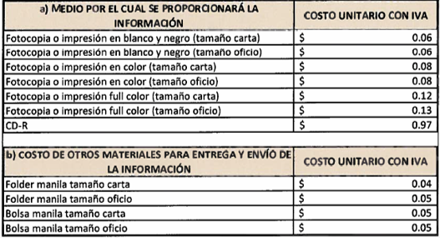
Propuesta de actualización de Tabla costos de reproducción y envió año 2022
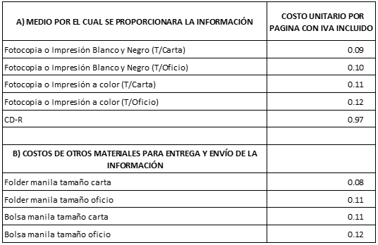
En caso que la documentación deba ser remitida a través de correspondencia, el costo será de acuerdo a las tarifas establecidas por Correos de El Salvador.
El Consejo Directivo, toma nota de la presentación la cual se agrega al libro de anexos, y ACUERDA:
ACUERDO 3-1655-2022.

- Aprobar la actualización de la tabla de costos de reproducción y envió presentada por la Oficial de Información.
- Delegar a la Oficial de Información de CORSAIN para que actualice la hoja informativa de costos de reproducción y envió en el Portal de transparencia de la Corporación dando cumplimiento al Art. 61 de la LAIP.

No habiendo nada más que hacer constar, se da por finalizada la sesión a las dieciséis horas con quince minutos, del día veinticuatro de noviembre del año dos mil veintidós.

____________________________  LIC. GUSTAVO ARMANDO AREVALO  AMAYA.  DIRECTOR PRESIDENTE | ______________________________  LIC. RONY HUEZO SERRANO  DIRECTOR VICEPRESIDENTE
_______________________________  ING. ROMEO GUSTAVO CHIQUILLO ESCOBAR.  DIRECTOR PROPIETARIO.  _______________________________  LIC. EDWIN ERNESTO LIMA SANCHEZ.  DIRECTOR PROPIETARIO.  _______________________________  LIC. JOSE GERARDO HERNANDEZ RIVERA.  DIRECTOR SUPLENTE. | _______________________________  LIC. LIC. RAFAEL ERNESTO BAIRES FUENTES  DIRECTOR PROPIETARIO.  ______________________________  LICDA. EVELYN ESTELA HERRERA MARQUEZ.  DIRECTOR SUPLENTE

